**Муниципальное автономное дошкольное образовательное учреждение**

**детский сад комбинированного вида «Солнышко»**

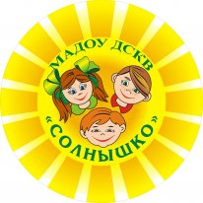

***Занятие по изобразительной деятельности***

***с использованием нетрадиционных приёмов рисования***

***в старшей группе***

***по теме:***

**"Портрет папы"**

**(для детей 5-6лет)**

**Составила: Рамазанова М. М.**

**Педагог дополнительного образования**

**г. Покачи**

**Портрет Папы.**

**Задачи:** Вызвать желание  рисовать портрет папы, дедушки, стараясь передать особенности внешнего вида, характер и настроение папы, дедушки. Вызвать интерес к поиску изобразительных средств. Продолжать знакомство с видами и жанрами изобразительного искусства (портрет).Развивать интерес к искусству..

**Материал:** 2 склеенных ватмана – заготовка открытки, таблицы вариантов мужских причёсок, усов, бороды.

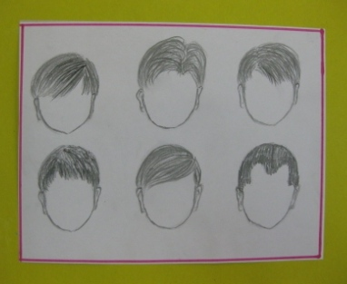 [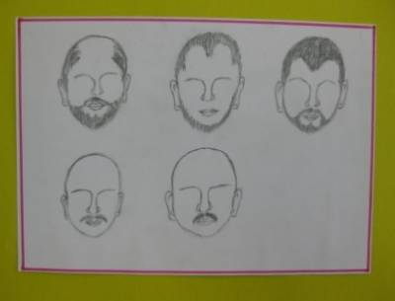](http://enberdnikova.ucoz.ru/_pu/0/46286634.jpg)

У детей листы 15*15, цветные карандаши, фломастеры, простые карандаши.

**Предшествующая работа:**Рассматривание семейных фотографий папы, дедушки. Объявление с просьбой принести фото пап.

**Ход занятия:**

**-**Ребята, какой праздник будут отмечать 23 февраля в России? (День защитников Отечества)

**-**Что такое отечество? (это страна где человек живёт)

- Как называется наша страна? (РОССИЯ)

- Нужно ли её защищать? Зачем?(чтобы люди спокойно и радостно жили)

- Кто защищает? (армия)

- Кто служит в армии? (мужчины)

- Кого будете поздравлять в этот праздник? КАК?

**Предлагаю (показываю) сделать большую поздравительную открытку для пап, в которой будут нарисованы портреты пап.**

**Показ и совместная работа детей:**

* **Фломастером** рисуем рамку для портрета.
* **Простым карандашом**. Голова с рассматриванием на фото формы головы: овальная,  круглая.
* **Простым карандашом.** По бокам – уши.
* **Подбираем цветной**карандаш для папиных волос. Волосы. Выставляю таблицу вариантов мужских причёсок.
* **Простым карандашом:**глаза: верхняя дуга, нижняя дуга, большой круг – глазное яблоко, закрашиваем **цветным карандашом** цвета папиных глаз, зрачок – чёрным **фломастером.**
* **Простым карандашом** брови (рассматривая фото рисуем брови либо прямые, либо дугой, либо уголочком)
* **Простым карандашом** нос: у глаз узко, затем расширяется, закругляется у кончика, крылья носа (ноздри). Так же сначала рассмотрев форму носа на фото (широкий, узкий, средний).
* **Простым карандашом** губы: полоска между губ, рассматриваем на фото губы (пухлые, узкие, средние), верхняя губа – две дуги,  нижняя – одна длинная дуга.
* **Простым карандашом** от щек вниз рисуем шею, плавно переходим на плечи.
* **Простым карандашом** ворот одежды.

**Физминутка.**

**Показываю на образце законченную работу, предлагаю раскрасить и украсить портрет (нарисовать кожу оранжевым или светло-коричневым карандашом, раскрасить фон, рамку)**

**Оценка:**Рассуждаем, как можно расположить на открытке нарисованные портреты.